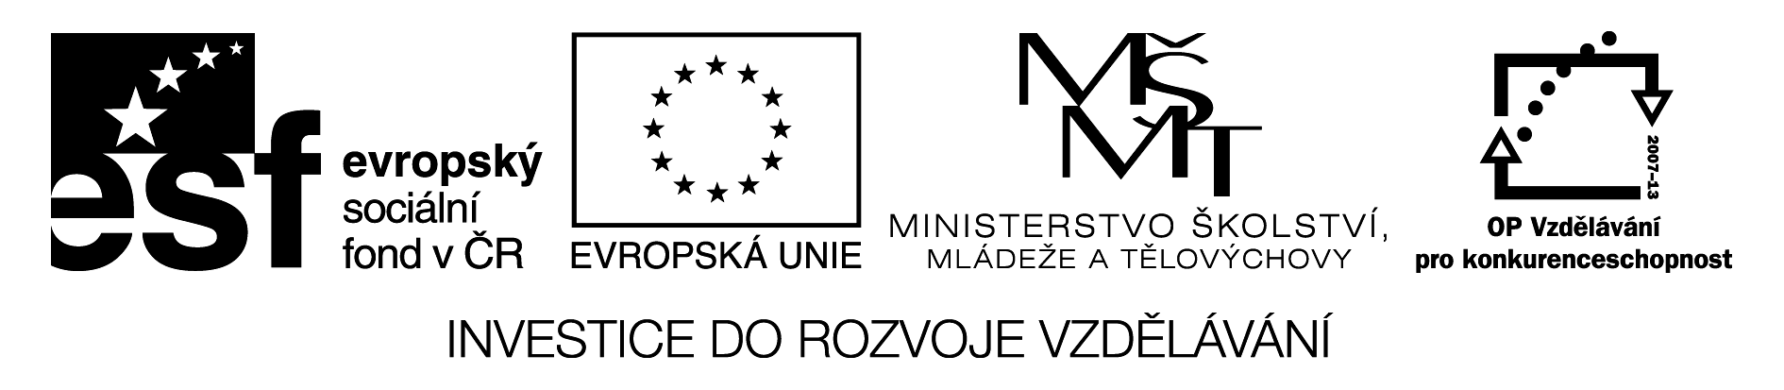

LABORATORNÍ PRÁCE č.___

Jméno a příjmení:_________________________Třída :________ Datum: __________

Úkol: ADSORPCÍ NA AKTIVNÍ UHLÍ ODDĚL BARVIVO Z ROZTOKU

Pomůcky : 2 stejné kádinky + 1 odlišná kádinka, odměrný válec 50 ml, tyčinka, lžička, filtrační aparatura

Chemikálie : voda obarvená inkoustem, aktivní uhlí

Teoretický základ pokusu : adsorpce je navázání jedné látky na povrch aktivní druhé látky, tím dojde k oddělení z roztoku

Pracovní postup :

- Pomocí odměrného válce odměř 50 ml barevného roztoku.
- Navrhni postup přípravy a připrav 2 x 50 ml stejně barevného roztoku do dvou stejných kádinek.
- Do jedné kádinky přidej 1 lžičku aktivního uhlí a nech působit za občasného míchání aspoň 10 minut( lepší je 20 minut, podle času). Druhou nech jako srovnávací roztok.
- Navrhni postup k oddělení uhlí ze směsi.
- Porovnej intenzitu zbarvení před adsorpcí a po ní.

Závěr : Zapiš jak se lišila intenzita zbarvení srovnávacího roztoku před adsorpcí a roztoku po adsorpci.

Metodika:
Ad 2. Barevný roztok přelít do kádinky, válec vymýt a odměřit 50 ml vody. Tu přelít k barevnému roztoku a zamíchat. Nově vzniklý roztok o objemu 100 ml rozdělit půl na půl do stejných kádinek.
Ad 4. Použít filtraci.

Zásobní barevný roztok připravit hodně tmavý, aby při ředění příliš nezesvětlal.

